**第1关：文件的读取过程分析**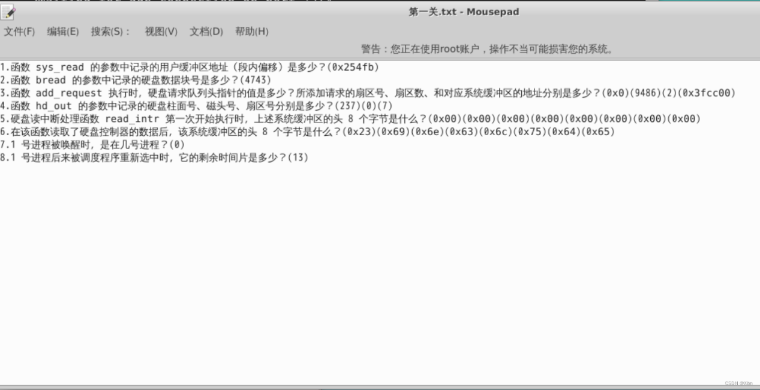

 过程如下：

要编译内核2之后直接进入[gdb调试](https://so.csdn.net/so/search?q=gdb%E8%B0%83%E8%AF%95&spm=1001.2101.3001.7020)即可

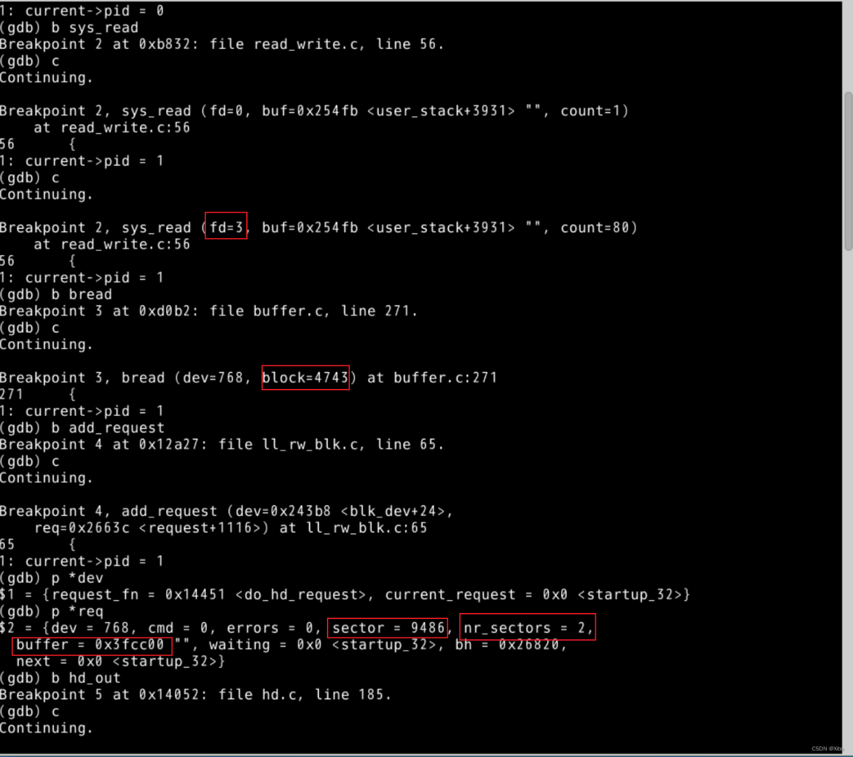

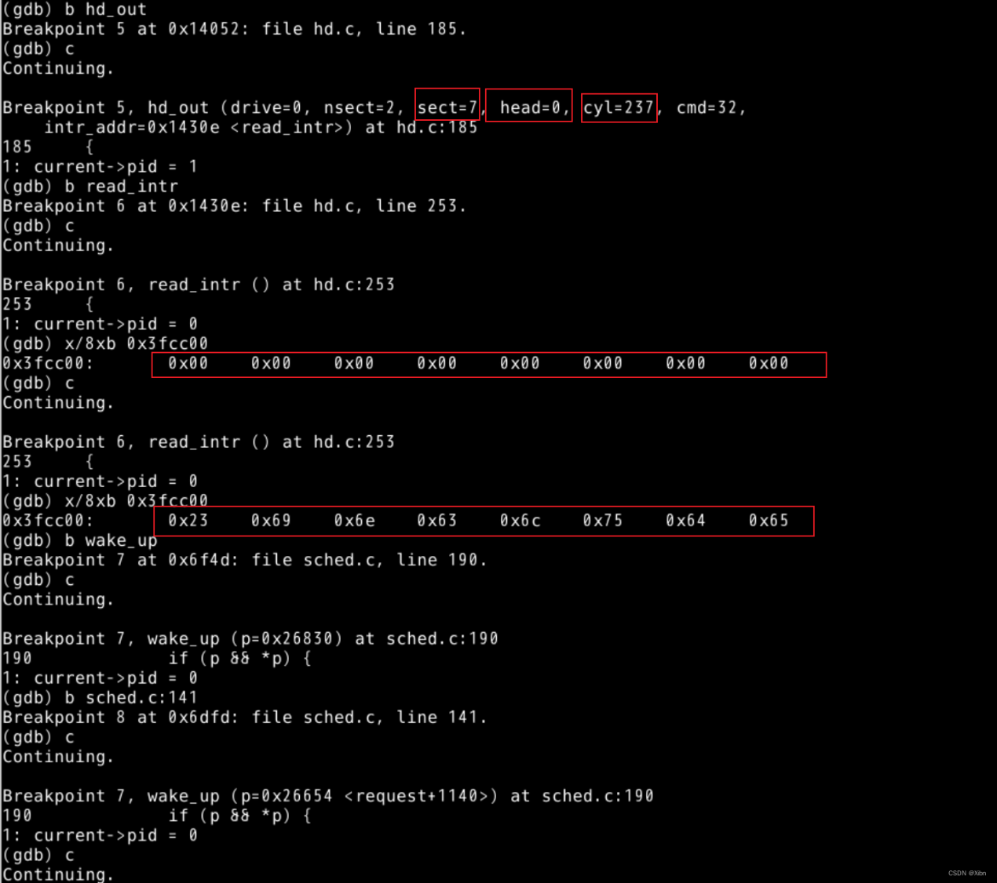

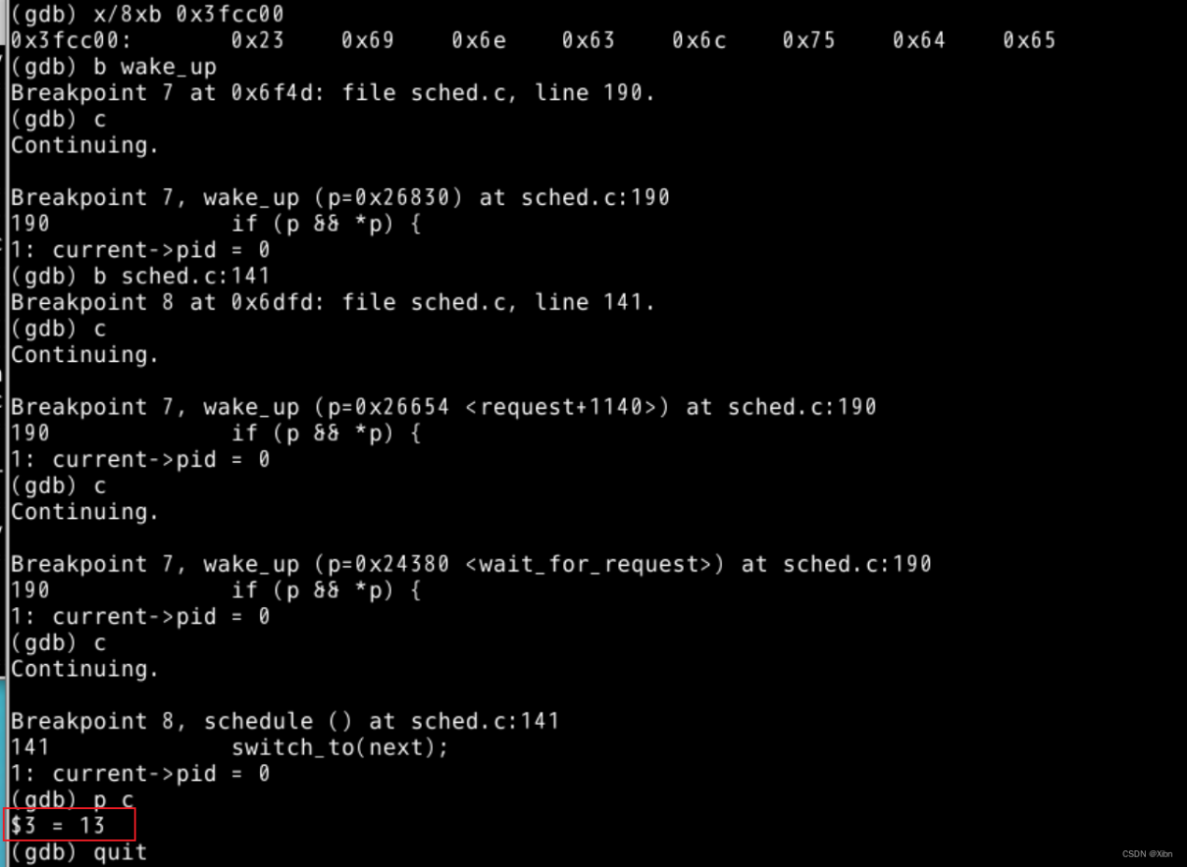

 第2关：第一次读硬盘的过程分析

第一问中的前八个字节，由提示便可获得，注意字母大小写

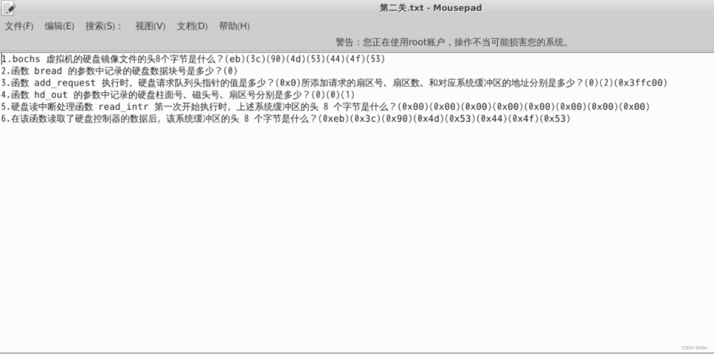

 过程如下

